КОММЕНТАРИИ К ПРОЕКТУ 2014г
Производства пластин карбида кремния на кремнии и последующего роста нитридных структур на них.

Создание современной промышленности бытовых и промышленных осветительных, силовых, электронных, радиоэлектронных приборов невозможно без организации в России промышленности по производству собственных пластин ( или так называемых оснований или подложек) для светодиодов , транзисторов для силовой электроники , микрочипов и тд .

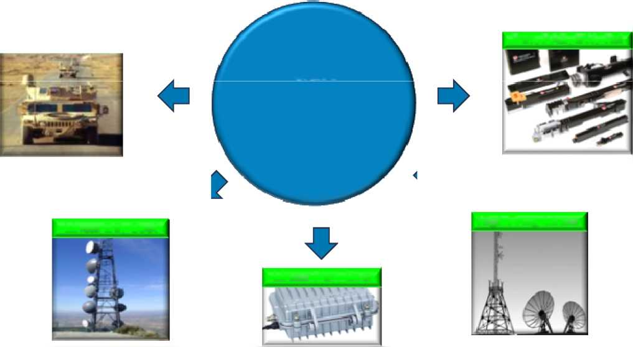

Области применения нитрид- галлиевой тематики в силовой электронике

Основой, например, для светодиода служит многослойная полупроводниковая структура, построенная на первичном слое нитрида алюминия.

На существующих в мире производствах первичный слой нитрида алюминия создается на пластинах из искусственного сапфира. К недостаткам сапфировой подложки относится ее высокая цена, по сравнению с кремниевой, и отсутствие электрической проводимости. Последнее качество усложняет технологию производства светодиодов и соответственно увеличивает их стоимость.

В военной и космической области для увеличения надежности и устойчивости к внешним воздействиям могут применяться также в качестве подложек пластины из монокристаллического карбида кремния, которые обладают необходимыми электрофизическими свойствами. Эти пластины в десятки раз дороже сапфировых и, кроме того, по сути, единственным производителем в мире таких пластин надлежащего качества является американская фирма «CREE Inc.» .

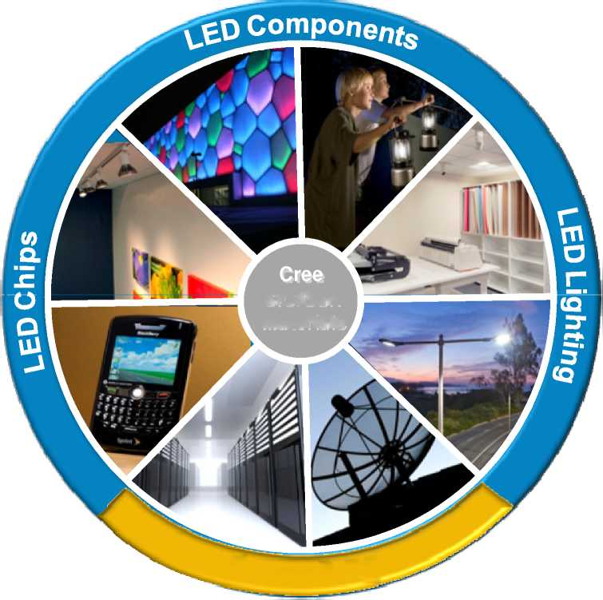
Светодиодные структуры

НЕКОТОРЫЕ ПОЯСНЕНИЯ И КОММЕНТАРИИ (популярно)

1.Подложка (или основа) для светодиодов, транзисторов и тд является пластина ( кремниевая – Si или сапфировая ( в России собственное производство только на сапфировых подложках)
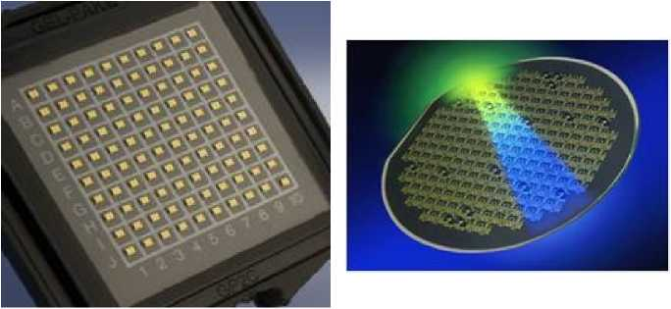

Традиционно пластины имеют форму круга диаметром 2-3-4 дюйма.
После наращивания на такой платине т.н. светодиодной или транзисторной структуры ее разрезают на мелкие «квадратики» ( как на рисунке).

2. Эти т.н. «квадратики» и есть будущие светодиоды и /или транзисторы

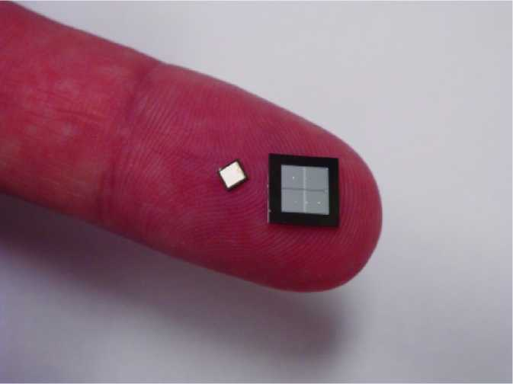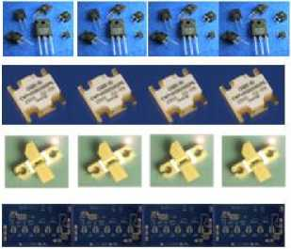

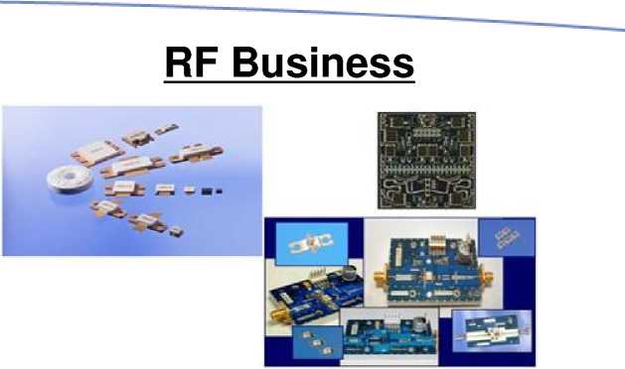

3. производство подложек

Кремневая подложка ( пластина) сама по себе для электроники малоинтересна- она не продукт , а основа. Современными методами нано -технологии на кремневой ( или сапфировой) подложке необходимо вырастит нитриды -как правило традиционно это нитрид алюминия. Конечная цель – вырастить ( положить) слой нитрида галлия GaN, поскольку он и придает уникальные свойства кремневой пластине, позволяя делать из нее современные высококачественные светодиоды и транзисторы.

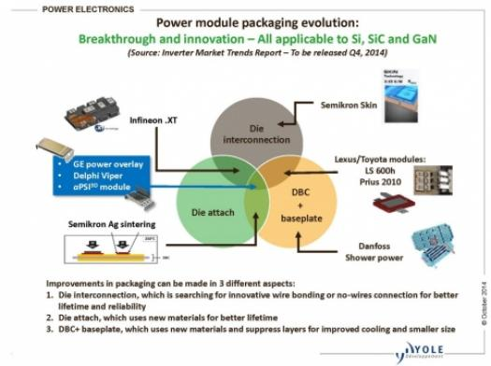
Силовая электроника. Распределение на апрель 2014г

Немного из истории развития вопроса

В начале 1990-х годов (1992–1993) в университетских лабораториях из кристаллов нитрида галлия изготовили первые твердотельные светоизлучающие приборы (светодиоды) зеленого, синего, ультрафиолетового и белого цветов. Тогда же была показана перспективность применения нитридных светодиодов для приборов освещения самого широкого, в том числе и бытового, назначения. За этим последовало стремительное нарастание усилий и ресурсов, вкладываемых в разработки технологий создания материала, соответствующего по кристаллическому качеству требованиям изготовления коммерчески эффективных светоизлучающих приборов.
В результате появился материал, на котором уже можно было сделать первые транзисторы.
Однако полностью эта проблема не была решена, так как появился целый комплекс проблем, связанных с отсутствием "родственной" подложки для эпитаксиального выращивания приборных гетероструктур.
Выращивание объемных кристаллов нитридов металлов для последующего изготовления подложек сопряжено с большими технологическими трудностями, поэтому их серийное производство до сих пор не налажено.

В результате для выращивания эпитаксиальных гетероструктур приходится использовать чужеродные подложки – сапфир, кремний, карбид кремния.
А это, в свою очередь, приводит, с одной стороны, к повышенной, по сравнению с автоэпитаксией, плотности структурных дефектов, а с другой, – к существенно более строгим требованиям к технологическим процессам эпитаксиального выращивания приборных гетероструктур нитридов металлов третьей группы.

в середине 1996 года был продемонстрирован первый нитридный мощный СВЧ-транзистор, выполненный именно на сапфире С тех пор, до 2006 г вся промышленность в электронике основывается на сапфировых подложках .
Однако малая теплопроводность сапфира и далекое от идеала соотношение параметров кристаллических решеток подложки и эпитаксиального слоя сдерживали развитие технологий мощных нитридных приборов. В результате в качестве перспективной подложки для эпитаксиального выращивания приборных гетероструктур был выбран карбид кремния, обладающий очень хорошей теплопроводностью.
Однако высокая стоимость и доступность подложек только малого диаметра (50,8 мм) от единственного производителя ( фирма CREE США) долгое время не позволяли развернуть реальное производство гетероструктур для серийного производства мощных транзисторов.
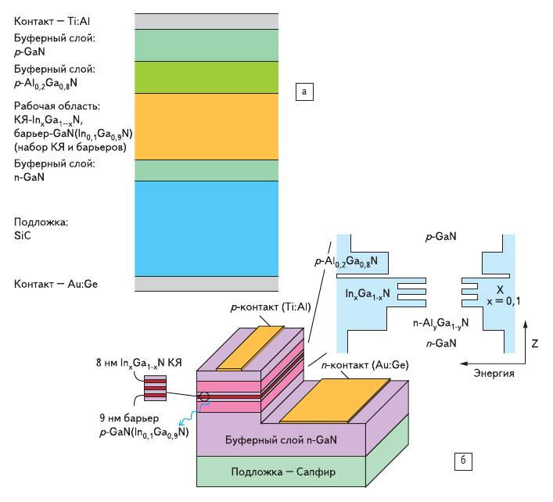
Кроме отсутствия родственных подложек для выращивания приборных гетероструктур, существенными барьерами на пути развития нитридных технологий были так называемый коллапс тока в СВЧ-режиме (происходил захват электронов на ловушки в буферном и барьерном слоях) и, как следствие, быстрая деградация приборов.
Полностью эти два барьера в промышленности не преодолены до сих пор. Тем не менее, первые упоминания о выходе нитридных технологий на коммерческий уровень относятся к 2006 году, когда о коммерческом использовании мощных нитридных СВЧ-транзисторов в составе аппаратуры одновременно объявили компании Eudyna и RF Micro Devices , а также Nitronex Corporation, сообщившая о начале пилотного производства мощных нитридных транзисторов на кремниевой подложке.

КАК ЭТО ДЕЛАЕТСЯ У НАС

В России к пониманию необходимости государственного финансирования развития нитридных технологий для СВЧ-применения пришли в 2004 году, когда на совещании в РАСУ было принято решение о переходе от академических исследований к прикладным разработкам, и, прежде всего, к разработке гетероструктур для мощных СВЧ-транзисторов.
По существу, это означало признание того, что Россия (хотя и на 18 лет позже других мировых держав) на государственном уровне подтвердила важность развития этих разработок.
В результате к 2004 году сложилась, казалось бы, привычная и для советской, и для всей современной мировой электроники ситуация, когда за стратегию разработки принимается анализ лучших мировых технологий и образцов, а затем их воспроизведение. Но временной разрыв между Россией и мировыми державами был слишком значительным – более 15 лет, а вкладываемые ресурсы – не сопоставимы. При этом импорт эпитаксиальных структур в коммерчески приемлемых объемах для производства мощных СВЧ-транзисторов был (и остается таковым по сей день) практически невозможен, технологическое оборудование для их производства в России отсутствовало, а закупка подобного оборудования за рубежом также находилась под жестким запретом.
К этому времени единичные и разрозненные российские разработки поискового характера, финансировавшиеся Министерством образования науки, показали, что условия выращивания нитридных гетероструктур значительно отличаются от условий выращивания классических полупроводников АIIIВV (например, AlGaAs). Попытки адаптации для этих целей традиционных установок молекулярно-пучковой эпитаксии (МПЭ) не дали желаемых результатов. Требовалось заметное повышение температуры подложки, существенное усиление откачной системы для удаления используемого в качестве источника азота потока аммиака и др. Применительно к нитридам это, в частности, во всем мире привело к временному отставанию технологии МПЭ от газотранспортной с точки зрения параметров гетероструктур.
Для России очень важным фактором развития технологий выращивания нитридных гетероструктур, пригодных для разработок приборов, было сохранение школы технологов молекулярно-пучковой эпитаксии. Одной из таких групп (сотрудникам ЗАО "Полупроводниковые приборы") пришлось включиться в разработку оборудования. Принципиальным решением был отказ от попыток адаптации установок МПЭ, созданных для классических соединений AIIIBV, под задачи нитридных технологий и разработка специализированных ростовых установок

И КАК У НИХ
ФИРМА CREE США

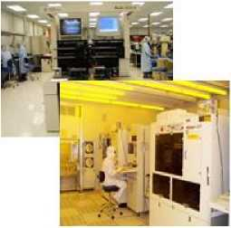

КОМПАНИЯ CREE США ведущий производитель кремневых подложек в мире

В августе 2006 открыт крупномасштабный проект года по поддержке крупномасштабного коммерческого производства и исследований в SiC и GaN и силовой электронике.
Крупнейший специализированный объект производственного оборудования в мире:
- 70 000 кв.м чистых помещений -.. Производство упаковки и тестирование
- Емкость: 20K пластин начинается за год - Микроволновая печь надежности Labs
- Выгоды от массивной светодиодной коммерческой инфраструктуры для корпоративного SiC подложки и предложения GaN транзисторных структур.
• миллиарды светодиодов поставляется в год

Следует отметить, что достаточно быстрое и результативное развитие нитридных технологий в США и Японии происходило благодаря мощной поддержке этого направления государством. Например, в Японии еще в 1999 году началась трехлетняя национальная программа NEDO. В США наиболее значительных успехов добились компании, участвовавшие в государственной программе широкозонных полупроводников для СВЧ-применения WВGS-RF агентства DARPA (Defense Advanced Research Projects Agency). Основной целью программы WВGS-RF было развитие и коммерциализация нитридных технологий, первоначальной областью применения которых была военная техника и вооружение.
В этой программе были предусмотрены три этапа (фазы), каждый из которых имел свою четко определенную цель и критерии выполнения, с объемами финансирования, превосходящими все финансирование по российской федеральной целевой программе "Развитие электронной компонентной базы и радиоэлектроники" на 2008–2015 годы.
Программа WВGS-RF началась в 2003 и продолжалась до 2010 года.
Первый этап – с начала 2003 года до марта 2005 – назывался "Широкозонные материалы", его цель – развитие эпитаксиальных технологий и конструкций эпитаксиальных структур в системе (Al,Ga,In)N. Основными задачами этого этапа было получение низкодефектных теплопроводящих подложек и однородных по площади воспроизводимых эпитаксиальных слоев нитридов металлов. Результат – получены теплопроводящие полуизолирующие подложки карбида кремния диаметром 76 мм, пригодные для выращивания эпитаксиальных нитридных гетероструктур для приборного применения [7]. Другим, не менее важным результатом, стал переход от конструкции гетероструктуры типа "объемный HEMT" к гетероструктурам с двойным электронным ограничением. Фактически произошел переход к гетероструктурам типа DHFET (рис.2), которые лишь по традиции продолжают называть HEMT.
Второй этап программы начался в марте 2005 года и был посвящен разработке технологий изготовления дискретных приборов на гетероструктурах широкозонных полупроводников, полученных на первом этапе. Целью второго этапа была разработка технологий, обеспечивающих производство дискретных СВЧ-приборов с высокими параметрами без их деградации (вследствие снижения токов утечки по затвору, через буфер и увеличения напряжения питания). Вторая фаза программы WВGS успешно завершилась в апреле 2008 года и обеспечила соответствие технологий производства нитридных СВЧ дискретных приборов требованиям аппаратуры по надежности с разумным выходом годных. Один из результатов выполнения второго этапа программы WGSB – разработка коммерческих нитридных стандартных процессов фаундри TriQuint, RF Micro Devices, Cree Inc., а также серийно выпускаемых нитридных устройств сразу у нескольких производителей, в том числе Nitronex, Toshiba America Electronic Components and Semiconductors и у целого ряда других компаний.
Чрезвычайно важен факт формулирования требований к каждому из объектов, которому была посвящена та или иная фаза программы WBGS-RF. Так, уже на первом этапе при разработке технологий выращивания гетероструктур и их конструкций были сформулированы критерии оценки и способы их определения. Тем самым был согласован единый для всех участников программы набор методик и тестовых модулей для измерения параметров гетероструктур.
В редакционной статье журнала Military Microwave Digest за 2009 год указывается, что появление надежных нитридных СВЧ-приборов и их использующей аппаратуры является прямым следствием правильно построенной программы развития тематики широкозонных полупроводников . Причем это в равной мере относится к аппаратуре как военного, так и гражданского назначения.
СПРАВКА
К середине 2011 года в мире производство нитридных транзисторов и усилителей стало заметным бизнесом. И тенденции к его росту и расширению весьма очевидны. Так, только компания Nitronex Corpotation к маю 2011 г продала 500 тыс. транзисторов .
При этом если объем продаж мощных нитридных транзисторов и усилителей в 2007 году составил 17 млн. долл., предварительная оценка объема продаж 2010 года составила уже 100 млн. долл. [те почти в 6 раз), а общий объем продаж нитридных мощных устройств и СВЧ и силовой электроники, согласно прогнозу, возрастет с 16,6 млрд. в 2010 году до 350 млрд. долл. в 2015 году т.е почти в 20 раз!
GaN – приборы

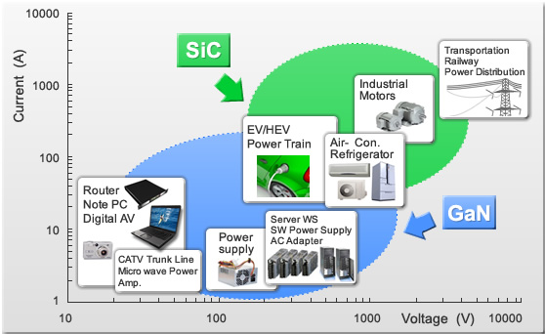

Базовые станции для мобильной связи строятся на полупроводниковых приборах с преобладающей технологией GaN на SiC. ( нитрид галлия на карбиде кремния)
Транзисторы, выполненные по этой технологии, являются перспективными для применения в передающих СВЧ устройствах. Это обусловлено рядом преимуществ широкозонных структур на основе GaN перед структурами на основе узкозонных полупроводниковых материалов.
Основное преимущество транзисторов на основе GaN – высокая удельная мощность, что позволяет упростить топологию монолитных интегральных схем усилителей мощности, повысить их эффективность, уменьшить массу и улучшить габаритные параметры.
Развитие данной технологии привело к существенным практическим результатам, в том числе, разработке и массовому производству мощных СВЧ транзисторов и монолитных интегральных схем.
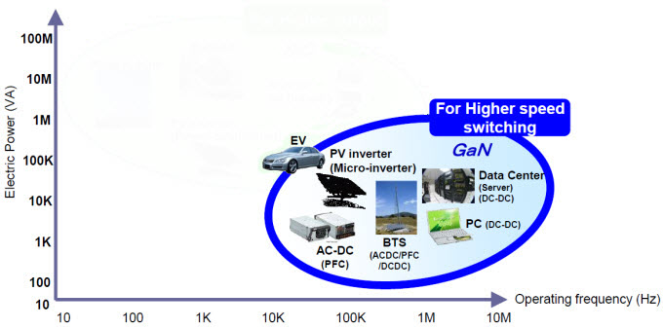
Преимущества нитридов галлия в увеличении мощности

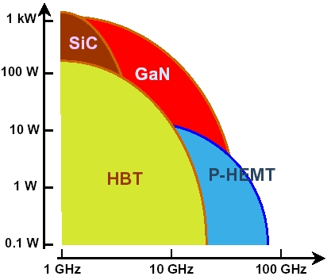

В последние несколько лет были решены основные производственные и технологические проблемы, не позволявшие транзисторам, а также монолитным интегральным схемам на основе GaN, выйти на коммерческий уровень .
С этого момента началось активное внедрение технологии структур на основе GaN в область СВЧ приборов. Темпы промышленного освоения новой технологии в 2-3 раза превышают темпы, которыми развивались технологии создания приборов на основе кремния (Si) и арсенида галлия (GaAs)
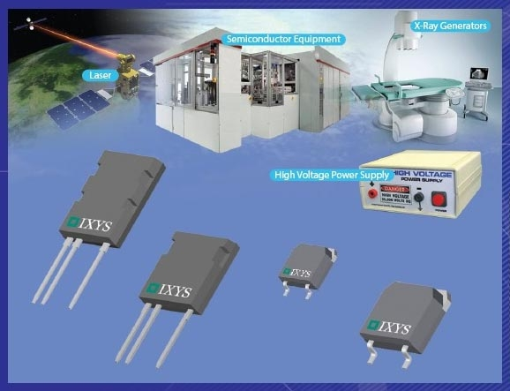

Ведущие компании – Cree, TriQuint, Northrop Grumman и др. – достигли хороших частотных параметров транзисторных структур. Это привело к созданию эффективных интегральных схем усилителей мощности, которые более чем в десять раз превосходят интегральные схемы на основе GaAs по массогабаритным параметрам в сравнимых диапазонах. Указанными производителями уже освоен массовый выпуск усилителей мощности на основе GaN гетероструктур с частотами до 100 ГГц. Компанией QuinStar Technology совместно с HRL разрабатываются приёмопередающие модули для радиолокаторов диапазона 94 ГГц с выходной мощностью более 5 Вт.
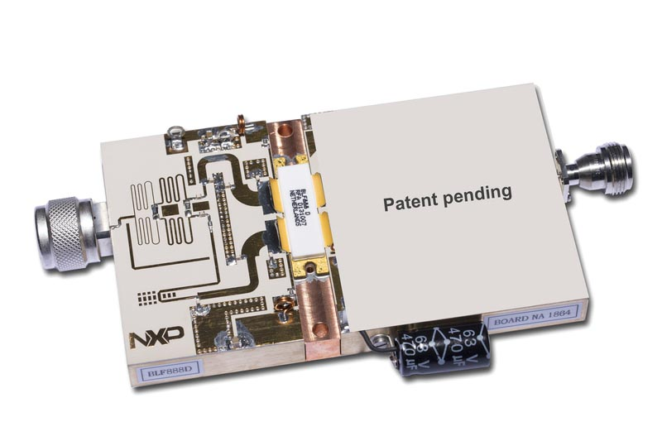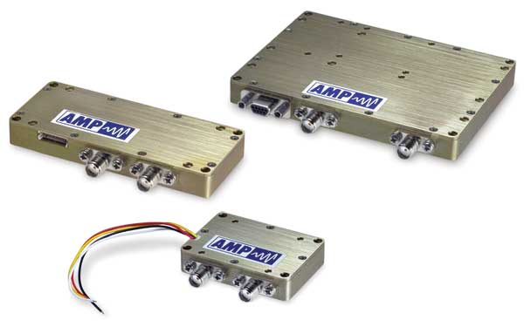

НАШИ ВОЗМОЖНОСТИ –ООО НОВЫЕ КРЕМНЕВЫЕ ТЕХНОЛОГИИ

В 1998-2009 годах нами – ООО Новые Кремневые технологии, был разработан метод и создано опытное производство, позволяющее выращивать на стандартных пластинах кристаллического кремния слой карбида кремния толщиной от десятой доли до нескольких десятков микрон. Такая подложка может стать основой для многослойной структуры светодиода, так как на неё известными методами ложится качественный слой нитрида алюминия. Цена пластины кристаллического кремния с тонким слоем (нанослоем) карбида кремния, пригодным для создания полупроводниковой структуры светодиода, до десяти раз дешевле пластины из сапфира и до нескольких сотен раз дешевле пластин из монокристаллического карбида кремния. При этом свойства многослойной полупроводниковой структуры, полученной на кремнии, не уступают по электрофизическим характеристикам, надежности и способности работать в особых условиях структурам на пластинах из кристаллического карбида кремния.
В 2010-2014гг в рамках программы Сколково нами было опробован эксперементально наш метод роста карбида кремния на кремнии и результаты превзошли все ожидания. О чем отмечено в экспертных отчетах специалистов в Сколково. На наших пластинах можно выращивать нитридные структуры минуя промежуточные слои-что удешевляет в разы производство и придает дополнительные качественные характеристики полученным таким образом нитридных структур, прежде всего нитридов галлия и нитридов алюминия.

В России промышленное производство пластин карбида кремния и пластин с нано слоями карбида кремния отсутствует. Также отсутствует производство нитридов на пластинах.
С 2012 года были предприняты попытки создания опытных производств по росту нитридов , но на сапфире и кремнии.
Функционирует незначительное количество опытных производств. Потребление данной продукции в России совсем недавно было весьма невелико, теперь отечественные предприятия нуждаются в дешевом сырье для производства приборов электронной техники. Поэтому потенциал отечественного рынка для реализации продукции достаточно велик. Конкурентные преимущества нашего продукта, в основном, определяются преимуществами нового метода выращивания пленок карбида кремния на кремнии.

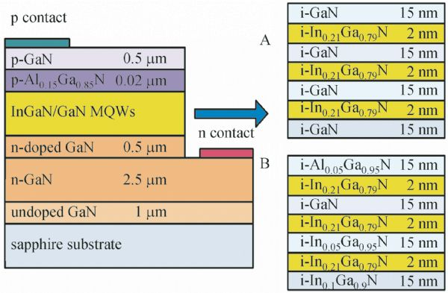

Схема традиционного многослойного нитрида выращенного на сапфире.
Из за большого количества слоев высокая себестоимость

Сферы применения пластин карбида кремния на кремнии:
1. Оптоэлектронные приборы - светодиоды, полупроводниковые лазеры, фотоприемники (солнечные батареи).
2. СВЧ техника - мобильные телефоны; спутниковое ТВ; радары.
3. Полевые транзисторы и тиристоры - Бытовая и цифровая аппаратура, микропроцессоры, холодильники; стиральные машины; микроволновые печи; видеоаппаратура.
4. Высоковольтные приборы и источники питания - биполярные транзисторы и мощные тиристоры для линий электропередач электропоездов электроприводов.

Объем потребления пластин монокристаллического карбида кремния в натуральном выражении составил порядка 500.000 штук в 2006 году и увеличился примерно до 600.000 штук к 2007 году. К 2010 году объём потребления может достигнуть более 1.000.000 штук. Среднегодовой рост потребления пластин карбида кремния в мире составляет около 20% в год. Объем потребления пленок нитрида галлия и нитрида алюминия может составить к 2010 году более 2.000.000 штук каждый.

К поставкам пластин со слоями карбида кремния на кремнии и полупроводниковых структур на их основе проявляют интерес целый ряд заводов и организаций, занимающихся производством и исследованием полупроводниковых структур, в частности немецкая компания Bosch (Robert Bosch GmbH). Фрязинский завод мощных транзисторов заинтересован в покупке всех основных продуктов, заявленных в проекте, а также во внедрении на заводе технологии производства пленок нитрида алюминия и галлия на пластинах с нанослоем карбида кремния на кремнии. ЗАО «Светлана Оптоэлектроника», г. Санкт -Петербург, также заинтересовано в приобретении пленок нанослоя карбида кремния на кремнии и со слоем карбида кремния толщиной порядка 3мкм и пленок нитрида галлия на нанокарбиде кремния. Заинтересовано в приобретении продукции Федеральное государственное унитарное предприятие «Ростовский-на-Дону научно исследовательский институт радиосвязи», НПК «Микроэлектроника» московское предприятие ОАО «Оптрон», производящее светодиоды и СВЧ-приборы, белорусское НПО «Интеграл», а также целый ряд других предприятий.
В нашей стране несколько предприятий занимаются сборкой светодиодов на основе импортных кристаллов: ОАО "ОКБ "Планета" (Новгород), ЗАО "Протон" (Орел), ЗАО "Корвет-Лайтс" (Москва). Изготовление чипов СИД на основе нитрида галлия начато в ЗАО "Светлана-Оптоэлектроника" (Санкт-Петербург), которые также являются потенциальными покупателями рассматриваемой продукции.

ПРИНЦИПИАЛЬНАЯ СХЕМА ПРОИЗВОДСТВА (в картинках)

- Пластина монокристаллического кремния =

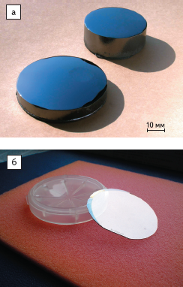

- пластина подвергается хим очистке в спец оборудовании
- вакуумным методом по технологии ООО НКТ на пластине наращивается тонкий (в нанометрах) слой карбида кремния
- получается пластина карбида кремния на кремнии
- данную пластину снова подвергают хим очистке
- на пластине газофазным методом выращивают нитриды
- получена новая пластина карбида кремния на кремнии с слоем нитрида
- в зависимости от дальнейшего назначения . пластина используется для производства светодиода или транзистора для СВЧ –электроники

Краткое описание производственного процесса.
В настоящее время права на объекты интеллектуальной собственности, относящейся к теме заявленного проекта, в том числе и «ноу-хау» защищены патентами.
Основным выпускаемым продуктом является выпуск пластин нанокарбида кремния. На основе этого продукта будут производиться пластины карбида кремния толщиной до100 мкм, пластины со слоем AlN/SiC/Si и пластины со слоем GaN/AlN/SiC/Si.
  - Для начала выпуска необходимо иметь специальным образом подготовленные пластины кремния, на поверхности которых нет следов оксида. Для получения совершенных по структуре пленок SiC кремниевая поверхность должна быть дополнительно специальным образом обработана. На поверхности кремниевой подложки не должно быть даже следов оксида кремния. В противном случае пленки растут с примесью поликристаллической фазы. Традиционная методика очистки кремниевой подложки фтористоводородной кислотой (HF) не приводит к желаемым результатам. В патентах заявителей была разработана технология защиты поверхности кремния при помощи слоя из моно и дигидрида кремния. Данная технология практически не изменяет традиционной и отработанной на всех предприятиях электронной промышленности технологии травления. Происходит лишь частичная замена ряда травящих растворов, на новые растворы, разработанные участниками проекта. В настоящее время имеется договоренность с предприятием ЗАО «Светлана-Полупроводники» для выполнения этих работ на первом этапе производства.
  - Использования специальных особо чистых комнат данная технология не требует. Для успешного выполнения проекта достаточно иметь приточную вентиляцию в помещении, где проводится ростовой процесс. В ростовых помещениях будут установлены 2 печи немецкой фирмы «GERO» с системой газоподачи и откачки. Для получения нанопленки карбида кремния кремниевую подложку, представляющую собой, например, пластину монокристаллического кремния, вырезанную с учетом кристаллографической ориентации, помещают в печь реактора и нагревают в вакууме при давлении 10^{3 о}10Па при температуре 950 1400С. Максимальная температура определяется температурой плавления кремния, минимальная скоростью протекания химической реакции. Затем выполняется прокачка через реактор газа, содержащего оксид углерода (а именно, оксид углерода СО или диоксид углерода СО) в течение 10 80 минут, давление в реакторе поддерживается в пределах 20 600 Па, а температура в указанном интервале. При этом осуществляется химическая реакция с образованием карбида кремния по одному из следующих механизмов, в зависимости от используемого оксида: 2 (тв) + CO (г) = SiC (тв) + SiO (г) ↑. или, соответственно, 2 (тв) + CO(г) = SiC (тв) + SiO(тв+г). Нагреваемая реакционная зона представляла собой центральную часть сапфировой трубы диаметром ~ 40мм. Нагрев осуществлялся графитовым нагревателем, представляющим собой цилиндр из графита диаметром около 60 мм и толщиной 35 мм. Для увеличения электрического сопротивления нагревателя в графитовом цилиндре было проделано несколько прорезей. Графитовый нагреватель крепится графитовыми ножками к охлаждаемым водой электрическим вводам, к которым подсоединяется проводами большого сечения токовый инвертор (до 100-200 А). Поскольку графитовый нагреватель необходимо изолировать от атмосферы, он вместе с сапфировой трубой помещается в вакуумную камеру с охлаждаемыми водой стенками и фланцами. Внутренность этой вакуумной камеры заполняется пористым графитовым материалом для снижения теплопередачи на стенки. Откачка вакуумной камеры осуществляется форвакуумным насосом. Образец помещается в держатель, выполненный из графита. Держатель крепится на конце термопары и вводится через нижнюю часть сапфировой трубы. Сапфировая труба подсоединена к системе высоковакуумной откачки, включающей в себя форвакуумный и турбомолекулярный насосы. Подача газов осуществляется в верхнюю часть сапфировой трубы. Кремниевая пластина помещается на держателе, после чего реактор откачивает до давления ~10³ Па и начинается предварительный разогрев реактора до 800°С. При достижении этой температуры в реактор подается газ, устанавливается рабочее давление, а температура повышается до заданной величины. Рост слоев карбида кремния проводится в потоке моноокиси углерода.

Возможными поставщиками оборудования для рассматриваемого проекта являются как российские, так и зарубежные поставщики. Ключевое для проекта оборудование предполагается закупать в Германии. В частности, это вакуумная печь с системой газоподачи и откачки, а также установка хлоридгидридной эпитаксии HVPE.

Учитывая наукоемкий характер разрабатываемой продукции, требуются специалисты, имеющие соответствующее образование и квалификацию, а также достаточный опыт работы в данной области. Численность научно-технического персонала в период реализации проекта будет постепенно увеличиваться по мере расширения номенклатуры проводимых разработок.
К результатам проекта проявляют интерес целый ряд заводов и организаций, занимающихся производством и исследованием полупроводниковых структур, в частности немецкая компания Bosch (Robert Bosch GmbH). Фрязинский завод мощных транзисторов заинтересован в покупке всех основных продуктов, заявленных в проекте, а также во внедрении на заводе технологии производства пленок нитрида алюминия и галлия на пластинах наномасштабного карбида кремния на кремнии. ЗАО «Светлана Оптоэлектроника», г. Санкт-Петербург, также заинтересовано в приобретении пленок нанокарбида кремния на кремнии со слоем карбида кремния толщиной порядка 3мкм и пленок нитрида галлия на нанокарбиде кремния. Заинтересовано в приобретении продукции Федеральное государственное унитарное предприятие «Ростовский-на-Дону научно исследовательский институт радиосвязи», НПК «Микроэлектроника» (г. Ростов-на-Дону), московское предприятие ОАО «Оптрон» (производство светодиодов и СВЧ-приборов), белорусское НПО «Интеграл», а также целый ряд других предприятий.
Дополнительно можем отметить следующее:
1 Компания BOSH заинтересована нашими работами в области выращивания тонких пленок карбида кремния на кремниевых пластинах. готовы делать заказы Но у нас нет серийного производства
2.Положительное заключение Физико технический институт имени АФ Иоффе
3.ОАО Фрязинский завод мощных транзисторов г Фрязино московской области готов делать заказы
4.НПК микроэлектроники Ростов на Дону проявляет интерес к нашим пластинам.

